**HỌC VIỆN CÔNG NGHỆ BƯU CHÍNH VIỄN THÔNG**

**BÁO CÁO BÀI TẬP LỚN**

**MÔN HỌC: PHÁT TRIỂN HỆ THỐNG DỰA TRÊN TRI THỨC**

**Đề tài: Xây dựng hệ thống đánh giá chỉ số hiệu quả đầu tư của một dự án kinh tế sử dụng Hệ mờ.**

|  |  |
| --- | --- |
| **Nhóm lớp** | **D19-036** |
| **Nhóm bài tập lớn** | **05** |
| **Giảng viên** | **Nguyễn Đình Hóa** |
| **Sinh viên** | **Nguyễn Văn Khánh – B19DCCN357**  **Nguyễn Quốc Cường – B19DCCN085**  **Nguyễn Trung Anh – B19DCCN034** |

**Hà Nội, Tháng 11 Năm 2023**

1. Tổng quan kiến thức
2. Hệ mờ là gì?

* Từ mờ ám chỉ những điều không rõ ràng hoặc mơ hồ. Bất kỳ sự kiện, quy trình hoặc chức năng nào thay đổi liên tục không phải lúc nào cũng được xác định là đúng hay sai, điều đó có nghĩa là chúng ta cần xác định các hoạt động đó theo cách mờ.
* Logic mờ giống với phương pháp ra quyết định của con người. Nó xử lý những thông tin mơ hồ và không chính xác. Đây là sự đơn giản hóa quá mức các vấn đề trong thế giới thực và dựa trên mức độ đúng chứ không phải đúng/sai hoặc 1/0 thông thường như logic Boolean.

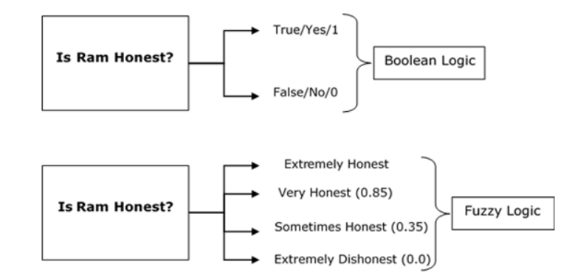

* Nói cách khác là logic dùng để mô tả tính mờ. Có thể có rất nhiều ví dụ khác giống như thế này mà qua đó chúng ta có thể hiểu được khái niệm logic mờ.
* Ví dụ:
  + Trong thực tế, khi định nghĩa một tập các số lớn hơn 10 và ký hiệu là A, ta có định nghĩa như sau:



* + Khi đó, rất dễ xác định được các phần tử chắc chắn thuộc và không thuộc khái niệm A. Tuy nhiên, nếu đưa ra một khái niệm về tập nhà giàu (với những người có thu nhập hơn hay bằng 10 triệu một tháng) và ký hiệu là B:



* + Khi đó ta bảo một người có thu nhập là 10 triệu/tháng là thuộc nhà giàu, tuy nhiên bằng trực giác bình thường nó sẽ không hợp lý nếu gọi người có thu nhập 9999999/tháng không phải là nhà giàu.
  + Vì vậy, khái niệm tập mờ xuất hiện để giải quyết những ý niệm nhắm tới các tập không có ranh giới rõ ràng. Thường thì tập mờ biểu diễn cho một thể hiện ngôn ngữ, lấy ví dụ: “trời rất nóng”, “anh ta rất hiền”,…

1. Các phép toán cơ bản trên tập mờ

* Phép tuyển

Cho tập mờ A và B cùng trong không gian X. Tuyển của tập mờ A và tập mờ B là tập mờ mới C trong không gian X được định nghĩa như sau:



Trong đó S được biết như hàm T-conorm (S-norm). Hàm S này thường có 4 dạng:

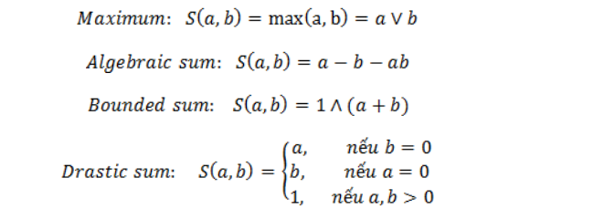

Dạng hàm S phổ biến là Maximum

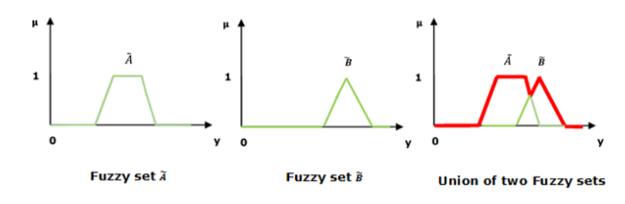

* Phép hội

Cho tập mờ A và B cùng trong không gian X. Hội của tập mờ A và tập mờ B là tập mờ mới C trong không gian X được định nghĩa như sau: Trong đó T được biết như hàm T-norm (triangular norm). Hàm T này thường có 4 dạng:

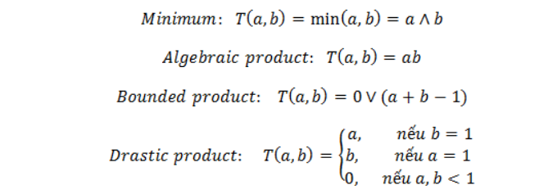

Dạng hàm S phổ biến là Minimum

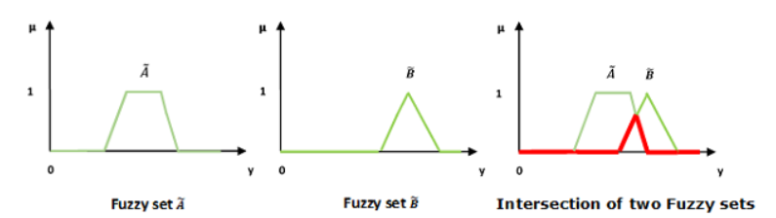

* Phép phủ

Cho tập hợp A. Phủ của tập A là một tập mờ với hàm thuộc về được xác định bởi

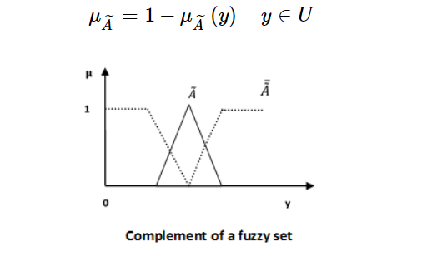

1. Hàm thành viên

* Logic mờ là logic dùng để mô tả tính mờ. Tính mờ này được đặc trưng nhất bởi hàm thành viên của nó. Nói cách khác, chúng ta có thể nói rằng hàm thành viên thể hiện mức độ đúng đắn trong logic mờ. Hàm thành viên là hàm biểu diễn đồ thị của các tập mờ và cho phép người dùng định lượng thuật ngữ ngôn ngữ. Nó là một biểu đồ được sử dụng để ánh xạ từng phần tử của x tới giá trị từ 0 đến 1.

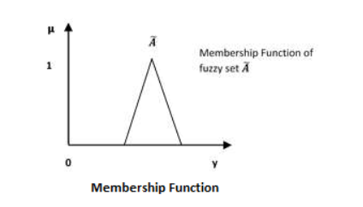

Mỗi phần tử của tập B được ánh xạ tới giá trị từ 0 đến 1. Đây được gọi là mức độ thành viên hoặc giá trị thành viên.

* Chức năng của hàm thành viên:
  + Các hàm thành viên đặc trưng cho tính mờ (tức là tất cả thông tin trong tập mờ), cho dù các phần tử trong tập mờ là rời rạc hay liên tục.
  + Hàm thành viên có thể được định nghĩa là một kỹ thuật để giải quyết các vấn đề thực tế bằng kinh nghiệm hơn là kiến ​​thức.
  + Các hàm thành viên được biểu diễn dưới dạng đồ họa.
  + Các quy tắc để xác định độ mờ cũng rất mờ.
* Đặc điểm của chức năng thành viên
  + Cốt lõi: Là vùng được đặc trưng bởi tư cách thành viên đầy đủ trong tập hợp.



* + Hỗ trợ: Là vùng được đặc trưng bởi mức thành viên khác 0 trong tập hợp.



* + Ranh giới: Là vùng được đặc trưng bởi tư cách thành viên khác 0 nhưng không đầy đủ trong tập hợp.

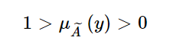

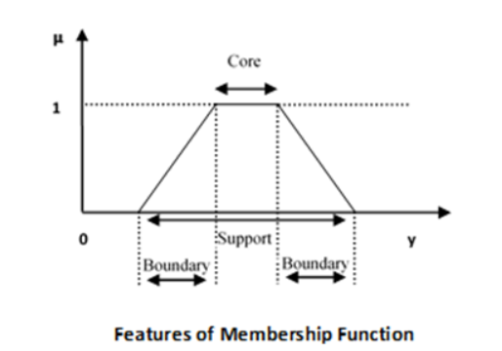

* Các loại hàm đặc trưng phổ biến
  + Hàm tam giác (Triangular Function): Hàm này thường được sử dụng để biểu diễn tập mờ với mức độ tăng dần hoặc giảm dần từ một giá trị tối thiểu đến giá trị cực đại. Hàm tam giác thường được định nghĩa bằng ba tham số: giá trị tối thiểu, giá trị tối đa, và giá trị đỉnh của tam giác
  + Hàm hình thang (Trapezoidal Function): Hàm này tương tự như hàm tam giác, nhưng có bốn điểm cố định thay vì ba. Nó cho phép định nghĩa một khoảng tập mờ với các giới hạn tối thiểu và tối đa, cùng với hai điểm ở trung tâm của hình nón
  + Hàm Gauss (Gaussian Function): Hàm Gauss thường được sử dụng để biểu diễn tập mờ với phân phối chuẩn hoặc hình dạng hình chóp xấp xỉ. Nó có một tham số xác định giá trị trung bình và độ biến đổi
  + Hàm Sigmoid (S-shaped Function): Hàm sigmoid là một hàm có dạng hình chữ "S" và thường được sử dụng để biểu diễn tập mờ với mức độ đúng hoặc sai tăng dần hoặc giảm dần
  + Hàm Z (Z-shaped Function): Hàm Z thường được sử dụng để biểu diễn tập mờ với mức độ đúng hoặc sai tăng dần hoặc giảm dần nhưng theo hình dạng chữ "Z"

1. Luật mờ

* Luật mờ được biết đến như dạng luật “nếu…thì…” nhưng có sử dụng các khái niệm tập mờ chỉ ngữ nghĩa. Cho 2 tập mờ A trong không gian X và B trong không gian Y. Ta phát biểu một luật như sau: Nếu x là A thì y là B Với luật như vậy, ta có thể định nghĩa luật mờ như một quan hệ mờ R của A và B.
* Luật mờ trong logic mờ là tập hợp các quy tắc hoặc luật cụ thể được sử dụng để xác định mức độ đúng hoặc sai của một tuyên đề trong ngữ cảnh không chắc chắn. Các quy tắc này được thể hiện dưới dạng biểu đồ mờ (fuzzy set) hoặc bảng luật (fuzzy rule). Các luật này dựa trên cơ sở kiến thức và kinh nghiệm của người thiết kế hệ thống logic mờ và thường được sử dụng trong các ứng dụng liên quan đến quyết định và kiểm soát.
* Ví dụ, một luật mờ đơn giản có thể là: "Nếu nhiệt độ thấp và độ ẩm cao, thì mức độ không thoải mái là cao." Dựa trên các quy tắc như vậy và thông tin về nhiệt độ và độ ẩm, logic mờ có thể tính toán mức độ không thoải mái một cách mờ hơn, thay vì trả về một giá trị tuyệt đối.

1. Ưu nhược điểm của hệ mờ

* Ưu điểm

Logic mờ có nhiều ưu điểm hoặc lợi ích khác nhau. Một số trong số đó là như sau:

* Phương pháp của khái niệm này hoạt động tương tự như lý luận của con người.
* Bất kỳ người dùng nào cũng có thể dễ dàng hiểu được cấu trúc của Logic Mờ.
* Nó không cần bộ nhớ lớn vì các thuật toán có thể được mô tả dễ dàng với ít dữ liệu hơn.
* Nó được sử dụng rộng rãi trong mọi lĩnh vực của đời sống và dễ dàng đưa ra những giải pháp hiệu quả cho những vấn đề có độ phức tạp cao.
* Khái niệm này dựa trên lý thuyết tập hợp của toán học, vì vậy nó đơn giản.
* Nó cho phép người dùng điều khiển các máy điều khiển và các sản phẩm tiêu dùng.
* Thời gian phát triển của logic mờ ngắn hơn so với các phương pháp thông thường.
* Do tính linh hoạt của nó, bất kỳ người dùng nào cũng có thể dễ dàng thêm và xóa các quy tắc trong hệ thống FLS.
* Nhược điểm

Logic mờ có nhiều nhược điểm hoặc hạn chế khác nhau. Một số trong số đó là như sau:

* + Thời gian chạy của hệ thống logic mờ chậm và mất nhiều thời gian để tạo ra kết quả đầu ra.
  + Người dùng có thể hiểu nó dễ dàng nếu chúng đơn giản.
  + Các khả năng do hệ thống logic mờ tạo ra không phải lúc nào cũng chính xác.
  + Nhiều nhà nghiên cứu đưa ra nhiều cách khác nhau để giải quyết một tuyên bố nhất định bằng kỹ thuật này dẫn đến sự mơ hồ.
  + Logic mờ không phù hợp với những bài toán đòi hỏi độ chính xác cao.
  + Các hệ thống logic mờ cần rất nhiều thử nghiệm để xác minh và xác nhận.

1. Ứng dụng của hệ mờ

Logic Mờ được sử dụng rộng rãi:

* Nó được sử dụng trong Doanh nghiệp cho hệ thống hỗ trợ ra quyết định.
* Nó được sử dụng trong các hệ thống tự động để kiểm soát giao thông và tốc độ cũng như để nâng cao hiệu quả của hộp số tự động. Hệ thống tự động cũng sử dụng phương pháp lập lịch chuyển số cho hộp số tự động.
* Khái niệm này cũng được sử dụng trong Quốc phòng ở nhiều lĩnh vực khác nhau. Phòng thủ chủ yếu sử dụng hệ thống logic mờ để nhận dạng mục tiêu dưới nước và nhận dạng mục tiêu tự động bằng hình ảnh hồng ngoại nhiệt.
* Nó cũng được sử dụng rộng rãi trong Nhận dạng và Phân loại Mẫu dưới dạng nhận dạng dựa trên logic mờ và nhận dạng chữ viết tay. Nó cũng được sử dụng trong việc tìm kiếm hình ảnh mờ.
* Hệ thống logic mờ cũng được sử dụng trong Chứng khoán .
* Nó cũng được sử dụng trong lò vi sóng để thiết lập công suất và chiến lược nấu nướng.
* Kỹ thuật này cũng được sử dụng trong lĩnh vực hệ thống điều khiển hiện đại như hệ thống chuyên gia.
* Tài chính cũng là một ứng dụng khác trong đó khái niệm này được sử dụng để dự đoán thị trường chứng khoán và quản lý quỹ.
* Nó cũng được sử dụng để điều khiển phanh.
* Nó cũng được sử dụng trong các ngành công nghiệp hóa chất để kiểm soát độ pH và quá trình chưng cất hóa chất.
* Nó cũng được sử dụng trong các ngành công nghiệp sản xuất để tối ưu hóa sản xuất sữa và phô mai.
* Nó cũng được sử dụng trong máy hút bụi và đồng hồ đo thời gian của máy giặt.
* Nó cũng được sử dụng trong máy sưởi, máy điều hòa không khí và máy tạo độ ẩm.

1. Hoạt động của hệ mờ
2. Mô hình suy diễn mờ

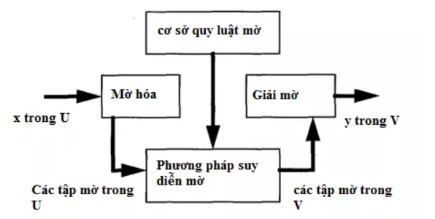

* Hệ mờ hoạt động như sau:
  + Mờ hóa các biến vào: vì nhiều luật cho dưới dạng các biến ngôn ngữ với các từ thông thường. Như vậy với những giá trị quan sát được, đo được cụ thể, để có thể tham gia vào quá trình suy diễn thì cần thiết phải mờ hóa Có thể định nghĩa mờ hóa là ánh xạ từ không gian các giá trị quan sát được vào không gian các từ trên không gian nền cuả các biến ngôn ngữ. Áp dụng các toán tử mờ (AND, OR, NOT) cho các giả thiết của từng luật.
  + Giải mờ kết quả để tìm được một số rõ, một số cụ thể: Đây là khâu thực hiện quá trình xác định một giá trị rõ có thể chấp nhận được làm đầu ra của hàm thuộc của giá trị mờ đầu ra.

1. Mờ hóa

* Được định nghĩa là sự ánh xạ từ các tập giá trị x thuộc U và là tập con của R thành tập các giá trị mờ A ở trong U. Nguyên tắc chung việc thực hiện mờ hóa:
  + Từ tập x giá trị đầu vào sẽ tạo ra tập giá trị mờ A với hàm thuộc có giá trị đủ rộng tại các điểm rõ x.
  + Nếu có nhiễu ở đầu vào thì mờ hóa sẽ góp phần khử nhiễu.
  + Việc mờ hóa phải làm đơn giản cho việc tính toán sau này.
* Thông thường, có 3 phương pháp mờ hóa:
  + Mờ hóa đơn vị: là từ các điểm giá trị thực x thuộc U lấy giá trị đơn của tập mờ A.
  + Mờ hóa Gaus: từ các điểm giá trị thực x thuộc U lấy giá trị đơn của tập mờ A thuộc hàm Gaus.
  + Mờ hóa hình tam giác: từ các điểm giá trị thực x thuộc U lấy giá trị đơn của tập mờ A thuộc hàm hình tam giác. Ta thấy rằng mờ hóa đơn vị tính toán về sau đơn giản hơn so với 2 cách còn lại nhưng nó lại không khử được nhiễu đầu vào. Mờ hóa Gaus và hình tam giác cho tính toán phức tạp hơn nhưng khử được nhiễu đầu vào.

1. Giải mờ

* Những lưu ý khi giải mờ
  + Tính hợp lý của kết quả: Điểm rõ y phải thuộc V là điểm đại diện cho kết quả của tập mờ B.
  + Việc tính toán đơn giản: Đây là điều quan trọng để tính toán nhanh vì các bộ điều khiển mờ thường làm việc trong thời gian thực.
  + Tính liên tục: mọi sự thay đổi nhỏ trong tập mờ B chỉ làm thay đổi nhỏ kết quả giải mờ.
* Các phương pháp giải mờ
  + Phương pháp cực đại: Phương pháp này được giới hạn ở các hàm đầu ra đỉnh và còn được gọi là phương pháp chiều cao. Về mặt toán học, nó có thể được biểu diễn như sau: 
  + Phương pháp trọng tâm: Phương pháp này còn được gọi là phương pháp tâm diện tích hoặc phương pháp trọng tâm. Về mặt toán học, đầu ra được giải mờ x* sẽ được biểu diễn dưới dạng

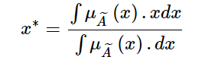

* + Phương pháp trung bình tâm: Trong phương pháp này, mỗi hàm thành viên được tính trọng số bởi giá trị thành viên lớn nhất của nó. Về mặt toán học, đầu ra được giải mờ x* sẽ được biểu diễn dưới dạng

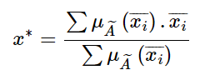

1. Xây dựng hệ thống
2. Sơ đồ khối

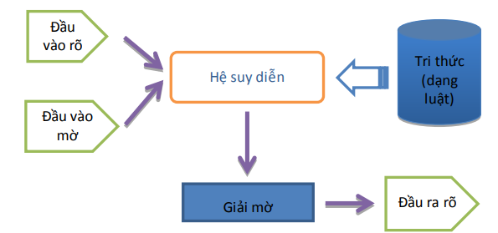

1. Các thông số đo

* Tỉ suất lợi nhuận: Thông số lợi nhuận là một chỉ số quan trọng để đánh giá hiệu quả đầu tư của một dự án kinh tế. Cho biết sự chênh lệch giữa doanh thu và chi phí của dự án, cũng như khả năng sinh lời và cải thiện hiệu quả kinh doanh của dự án. Thông số lợi nhuận có thể được tính theo nhiều cách khác nhau, tùy thuộc vào mục đích và phạm vi của dự án.
* Chi phí đầu tư: Chi phí đầu tư bao gồm các khoản tiền mà chủ đầu tư phải bỏ ra để thực hiện dự án, bao gồm vốn đầu tư ban đầu, vốn lưu động, chi phí vận hành và bảo trì, chi phí thanh lý và thu hồi vốn. Chi phí đầu tư cũng liên quan đến nguồn tài trợ của dự án, bao gồm vốn chủ sở hữu và vốn vay.
* Thời gian hoàn vốn: Thời gian hoàn vốn cho biết khoảng thời gian cần thiết để dự án thu hồi được chi phí đầu tư ban đầu, hay nói cách khác là thời điểm dự án đạt được điểm hòa vốn. Thời gian hoàn vốn càng ngắn, dự án càng hấp dẫn và có tính khả thi cao. Ngược lại, thời gian hoàn vốn càng dài, dự án càng có rủi ro cao và ít được ưa chuộng.

1. Các hàm thành viên

* Hàm thành viên cho tỉ suất lợi nhất
  + Biểu thức cho hàm thành viên tỉ suất lợi nhuận thấp

Với x là % lợi nhuận

* + Biểu thức cho hàm thành viên tỉ suất lợi nhuận trung bình

Với x là % lợi nhuận

* + Biểu thức cho hàm thành viên tỉ suất lợi nhuận cao

Với x là % lợi nhuận

* + Đồ thị cho hàm thành viên tỉ suất lợi nhuận

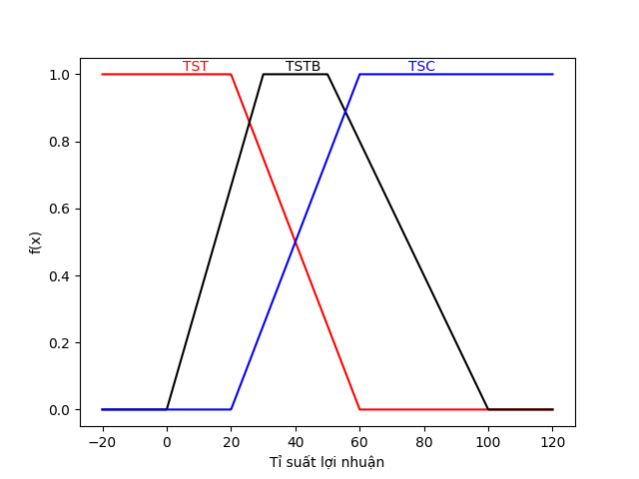

* Hàm thành viên cho chi phí đầu tư
  + Biểu thức cho hàm thành viên chi phí đầu tư thấp

Với x đơn vị là triệu đồng

* + Biểu thức cho hàm thành viên chi phí đầu tư trung bình

Với x đơn vị là triệu đồng

* + Biểu thức cho hàm thành viên chi phí đầu tư cao

Với x đơn vị là triệu đồng

* + Đồ thị cho hàm thành viên chi phí đầu tư

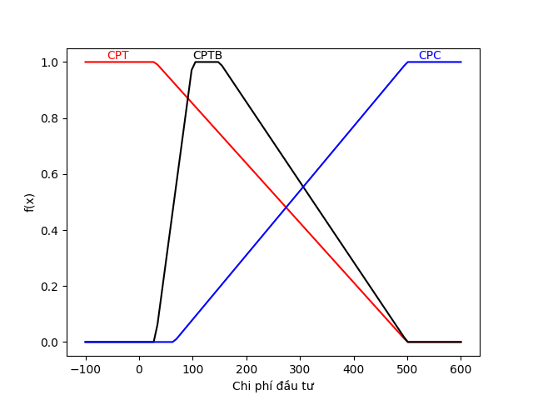

* Hàm thành viên cho thời gian hoàn vốn
  + Biểu thức cho hàm thành viên thời gian hoàn vốn thấp

Với x đơn vị là tháng

* + Biểu thức cho hàm thành viên thời gian hoàn vốn trung bình

Với x đơn vị là triệu tháng

* + Biểu thức cho hàm thành viên thời gian hoàn vốn cao

Với x đơn vị là triệu tháng

* + Đồ thị cho hàm thành viên thời gian hoàn vốn

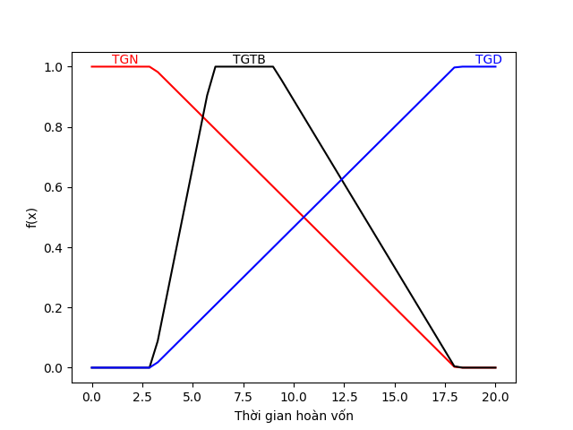

1. Suy diễn mờ

* Xây dựng tập luật dựa trên các thang đo đầu vào:
  + Tỉ suất lợi nhuận: Thấp(TST), Trung bình(TSTB), Cao(TSC)
  + Chi phí đầu tư: Thấp(CPT), Trung bình(CPTB), Cao(CPC)
  + Thời gian hoàn vốn: Ngắn(TGN), Trung bình(TGTB), Dài(TGD)
* Kết quả của suy diễn:
  + Hiệu quả đầu tư: Không hiệu quả(0HQ), Kém hiệu quả(KHQ), Hiệu quả(HQ)
* Bảng mờ hóa

|  |  |  |  |
| --- | --- | --- | --- |
| Tỉ suất lợi nhuận | Chi phí đầu tư | Thời gian hoàn vốn | Hiệu quả đầu tư |
| TST | CPT | TGN | KHQ |
| TST | CPT | TGTB | KHQ |
| TST | CPT | TGD | 0HQ |
| TST | CPTB | TGN | KHQ |
| TST | CPTB | TGTB | 0HQ |
| TST | CPTB | TGD | 0HQ |
| TST | CPC | TGN | 0HQ |
| TST | CPC | TGTB | 0HQ |
| TST | CPC | TGD | 0HQ |
| TSTB | CPT | TGN | HQ |
| TSTB | CPT | TGTB | HQ |
| TSTB | CPT | TGD | KHQ |
| TSTB | CPTB | TGN | HQ |
| TSTB | CPTB | TGTB | KHQ |
| TSTB | CPTB | TGD | 0HQ |
| TSTB | CPC | TGN | KHQ |
| TSTB | CPC | TGTB | 0HQ |
| TSTB | CPC | TGD | 0HQ |
| TSC | CPT | TGN | HQ |
| TSC | CPT | TGTB | HQ |
| TSC | CPT | TGD | HQ |
| TSC | CPTB | TGN | HQ |
| TSC | CPTB | TGTB | HQ |
| TSC | CPTB | TGD | KHQ |
| TSC | CPC | TGN | HQ |
| TSC | CPC | TGTB | KHQ |
| TSC | CPC | TGD | KHQ |

1. Giải mờ
2. Đánh giá và kết luận